|  |  |
| --- | --- |
|  | **Министерство науки и высшего образования Российской Федерации**  **Федеральное государственное бюджетное образовательное учреждение**  **высшего образования**  **«Московский государственный технический университет**  **имени Н.Э. Баумана**  **(национальный исследовательский университет)»**  **(МГТУ им. Н.Э. Баумана)** |

ФАКУЛЬТЕТ **Информатика и системы управления**

КАФЕДРА **Компьютерные системы и сети (ИУ6)**

НАПРАВЛЕНИЕ ПОДГОТОВКИ **09.03.01 Информатика и вычислительная техника**

**Отчет**

|  |  |
| --- | --- |
| **по лабораторной работе №** | **7** |

**Название:**

Исследование синхронных счетчиков

**Дисциплина:** Схемотехника

|  |  |  |  |  |  |
| --- | --- | --- | --- | --- | --- |
| Студент | ИУ6-52Б |  |  | И.С. Марчук | |
|  | (Группа) |  | (Подпись, дата) | | (И.О. Фамилия) |
|  |  |  |  | |  |
| Преподаватель |  |  |  | | Т.А. Ким |
|  |  |  | (Подпись, дата) | | (И.О. Фамилия) |

Москва, 2021

**Цель работы:** изучение принципов построения счетчиков, овладение методом синтеза синхронных счетчиков, экспериментальная оценка динамических параметров счетчиков, изучение способов наращивания разрядности синхронных счетчиков.

Вариант 8 (состояния счетчика: 0,1,2,3,4,8,9,10,11,12)

**Ход работы.**

1. Исследование четырёхразрядного синхронного суммирующего счётчика с параллельным переносом на Т-триггерах. Проверить работу счётчика

- от одиночных импульсов, подключив к прямым выходам разрядов световые индикаторы,

- от импульсов генератора.

Просмотреть на экране логического анализатора (осциллографа) временную диаграмму сигналов на входе и выходах счетчика, провести анализ временной диаграммы сигналов счетчика. Измерить время задержки распространения счетчика и максимальную частоту счета.

Построим схему описанного счетчика (рисунок 1).

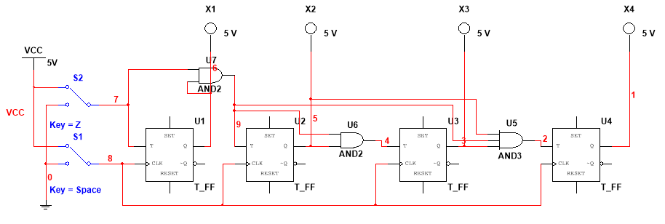

Рисунок 1 - Схема суммирующего счетчика с

параллельным переносом

Проанализируем работу счетчика при помощи одиночных импульсов, подключив к прямым выходам разрядов световые индикаторы, результаты запишем в таблицу 1.

Таблица 1 - Таблица переходов счетчика

|  |  |  |  |  |
| --- | --- | --- | --- | --- |
| Номер состояния | Q3 | Q2 | Q1 | Q0 |
| 0 | 0 | 0 | 0 | 0 |
| 1 | 0 | 0 | 0 | 1 |
| 2 | 0 | 0 | 1 | 0 |
| 3 | 0 | 0 | 1 | 1 |
| 4 | 0 | 1 | 0 | 0 |
| 5 | 0 | 1 | 0 | 1 |
| 6 | 0 | 1 | 1 | 0 |
| 7 | 0 | 1 | 1 | 1 |
| 8 | 1 | 0 | 0 | 0 |
| 9 | 1 | 0 | 0 | 1 |
| 10 | 1 | 0 | 1 | 0 |
| 11 | 1 | 0 | 1 | 1 |
| 12 | 1 | 1 | 0 | 0 |
| 13 | 1 | 1 | 0 | 1 |
| 14 | 1 | 1 | 1 | 0 |
| 15 | 1 | 1 | 1 | 1 |

Как видно из таблицы 1, счетчик работает корректно.

Изменим схему для анализа работы в динамическом режиме (рисунок 2). Отобразим временную диаграмму сигналов в схеме (рисунок 3). Как видно из временной диаграммы, счетчик изменяет состояния в том же порядке, что в таблице 1.

Как видно из временной диаграммы $t_{вр.з.р.сч}=2.032 нс$. Расчитаем максимальную частоту срабатывания.

$$f_{max}=\frac{1}{t_{вр.з.р.сч}}=492,125984МГц$$

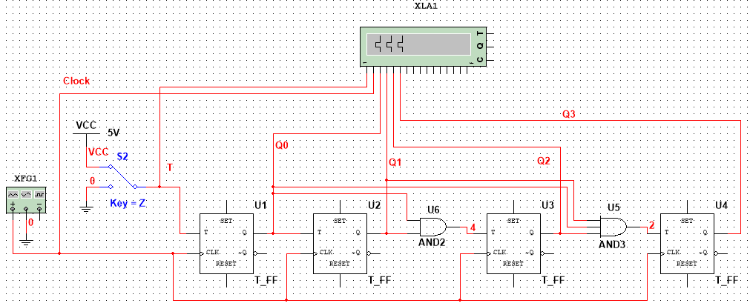

Рисунок 2 - Анализ схемы в динамическом режиме

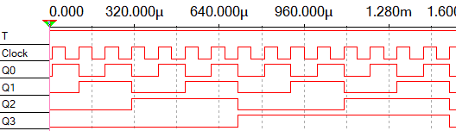

Рисунок 3 - временная диаграмма сигналов

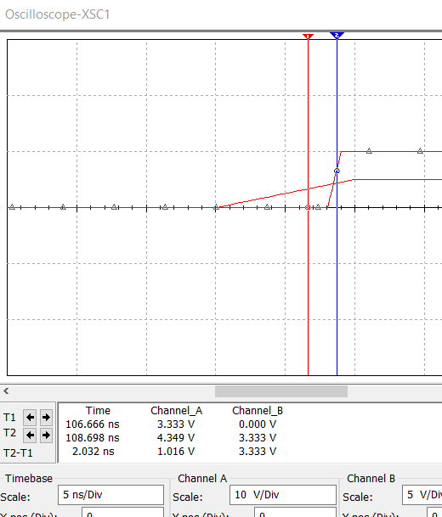

Рисунок 4 - временная диаграмма сигналов

2. Синтезировать двоично-десятичный счётчик с заданной последовательностью состояний. Последовательность состояний счётчика для каждого варианта работы приведена в табл.3; десятичными числами обозначены номера двоичных наборов, изображающие десятичные цифры и определяющие состояние счётчика. Начертить схему счётчика на элементах интегрального базиса (И-НЕ; И, ИЛИ, НЕ), синхронных JK-триггерах.

Заданная последовательность состояний счетчика: 0, 1, 2, 3, 4, 8, 9, 10, 11, 12. Составим таблицу переходов состояний счетчика (таблица 2).

Таблица 2 - таблица переходов состояний счетчика

|  |  |  |  |  |  |  |  |  |  |  |  |  |  |  |  |  |
| --- | --- | --- | --- | --- | --- | --- | --- | --- | --- | --- | --- | --- | --- | --- | --- | --- |
| код | Время t | | | | Время t+1 | | | | Время t, сигналы на JK-триггере | | | | | | | |
|  | Q3 | Q2 | Q1 | Q0 | Q3 | Q2 | Q1 | Q0 | J3 | K3 | J2 | K2 | J1 | K1 | J0 | K0 |
| 0 | 0 | 0 | 0 | 0 | 0 | 0 | 0 | 1 | 0 | X | 0 | X | 0 | X | 1 | X |
| 1 | 0 | 0 | 0 | 1 | 0 | 0 | 1 | 0 | 0 | X | 0 | X | 1 | X | X | 1 |
| 2 | 0 | 0 | 1 | 0 | 0 | 0 | 1 | 1 | 0 | X | 0 | X | X | 0 | 1 | X |
| 3 | 0 | 0 | 1 | 1 | 0 | 1 | 0 | 0 | 0 | X | 1 | X | X | 1 | X | 1 |
| 4 | 0 | 1 | 0 | 0 | 1 | 0 | 0 | 0 | 1 | X | X | 1 | 0 | X | 0 | X |
| 8 | 1 | 0 | 0 | 0 | 1 | 0 | 0 | 1 | X | 0 | 0 | X | 0 | X | 1 | X |
| 9 | 1 | 0 | 0 | 1 | 1 | 0 | 1 | 0 | X | 0 | 0 | X | 1 | X | X | 1 |
| 10 | 1 | 0 | 1 | 0 | 1 | 0 | 1 | 1 | X | 0 | 0 | X | X | 0 | 1 | X |
| 11 | 1 | 0 | 1 | 1 | 1 | 1 | 0 | 0 | X | 0 | 1 | X | X | 1 | X | 1 |
| 12 | 1 | 1 | 0 | 0 | 0 | 0 | 0 | 0 | X | 1 | X | 1 | 0 | X | 0 | X |

Минимизируем задаваемые таблицей ФАЛ, воспользовавшись картами Карно.

Для J0:

|  |  |  |  |  |
| --- | --- | --- | --- | --- |
| Q3Q2  Q1Q0 | 00 | 01 | 11 | 10 |
| 00 | 1 | 0 | 0 | 1 |
| 01 | X | X | X | X |
| 11 | X | X | X | X |
| 10 | 1 | X | X | 1 |

J0 = -Q0 * -Q2

Для K0:

|  |  |  |  |  |
| --- | --- | --- | --- | --- |
| Q3Q2  Q1Q0 | 00 | 01 | 11 | 10 |
| 00 | X | X | X | X |
| 01 | 1 | X | X | 1 |
| 11 | 1 | X | X | 1 |
| 10 | X | X | X | X |

K0 = 1

Для J1:

|  |  |  |  |  |
| --- | --- | --- | --- | --- |
| Q3Q2  Q1Q0 | 00 | 01 | 11 | 10 |
| 00 | 0 | 0 | 0 | 0 |
| 01 | 1 | X | X | 1 |
| 11 | X | X | X | X |
| 10 | X | X | X | X |

J1 = Q0

Для K1:

|  |  |  |  |  |
| --- | --- | --- | --- | --- |
| Q3Q2  Q1Q0 | 00 | 01 | 11 | 10 |
| 00 | X | X | X | X |
| 01 | X | X | X | X |
| 11 | 1 | X | X | 1 |
| 10 | 0 | X | X | 0 |

K1 = Q0

Для J2:

|  |  |  |  |  |
| --- | --- | --- | --- | --- |
| Q3Q2  Q1Q0 | 00 | 01 | 11 | 10 |
| 00 | 0 | X | X | 0 |
| 01 | 0 | X | X | 0 |
| 11 | 1 | X | X | 1 |
| 10 | 0 | X | X | 0 |

J2 = Q0 * Q1

Для K2:

|  |  |  |  |  |
| --- | --- | --- | --- | --- |
| Q3Q2  Q1Q0 | 00 | 01 | 11 | 10 |
| 00 | X | 1 | 1 | X |
| 01 | X | X | X | X |
| 11 | X | X | X | X |
| 10 | X | X | X | X |

K2 = 1

Для J3:

|  |  |  |  |  |
| --- | --- | --- | --- | --- |
| Q3Q2  Q1Q0 | 00 | 01 | 11 | 10 |
| 00 | 0 | 1 | X | X |
| 01 | 0 | X | X | X |
| 11 | 0 | X | X | X |
| 10 | 0 | X | X | X |

J3 = Q2

Для K3:

|  |  |  |  |  |
| --- | --- | --- | --- | --- |
| Q3Q2  Q1Q0 | 00 | 01 | 11 | 10 |
| 00 | X | X | 1 | 0 |
| 01 | X | X | X | 0 |
| 11 | X | X | X | 0 |
| 10 | X | X | X | 0 |

K3 = Q2

3. Собрать десятичный счётчик, используя элементную базу приложения Multisim или учебного макета. Установить счётчик в начальное состояние, подав на установочные входы R соответствующий сигнал.

Синтезируем счетчик, опираясь на полученные выше ФАЛ (рисунок 5).

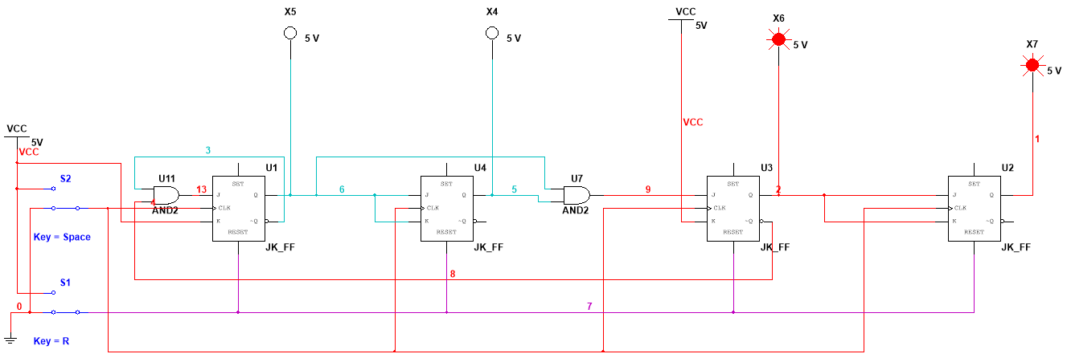

Рисунок 5 - синтезированный десятичный счетчик

4. Исследование четырёхразрядного синхронного суммирующего счётчика с параллельным переносом. Проверить работу счётчика

* от одиночных импульсов, подключив к прямым выходам разрядов световые индикаторы,
* от импульсов генератора.

Просмотреть на экране логического анализатора (осциллографа) временную диаграмму сигналов на входе и выходах счетчика, провести анализ временной диаграммы сигналов счетчика. Измерить время задержки распространения счетчика и максимальную частоту счета.

Проанализируем работу счетчика, составив таблицу его переходов (таблица 3).

Таблица 3 - таблица переходов состояний счетчика

|  |  |  |  |  |
| --- | --- | --- | --- | --- |
| Код состояния | Q3 | Q2 | Q1 | Q0 |
| 0 | 0 | 0 | 0 | 0 |
| 1 | 0 | 0 | 0 | 1 |
| 2 | 0 | 0 | 1 | 0 |
| 3 | 0 | 0 | 1 | 1 |
| 4 | 0 | 1 | 0 | 0 |
| 8 | 1 | 0 | 0 | 0 |
| 9 | 1 | 0 | 0 | 1 |
| 10 | 1 | 0 | 1 | 0 |
| 11 | 1 | 0 | 1 | 1 |
| 12 | 1 | 1 | 0 | 0 |

Исходя из содержания таблицы можно заключить, что счетчик работает корректно. Изменим схему для анализа ее работы в динамическом режиме (рисунок 6). Отобразим временную диаграмму сигналов в схеме (рисунок 7).

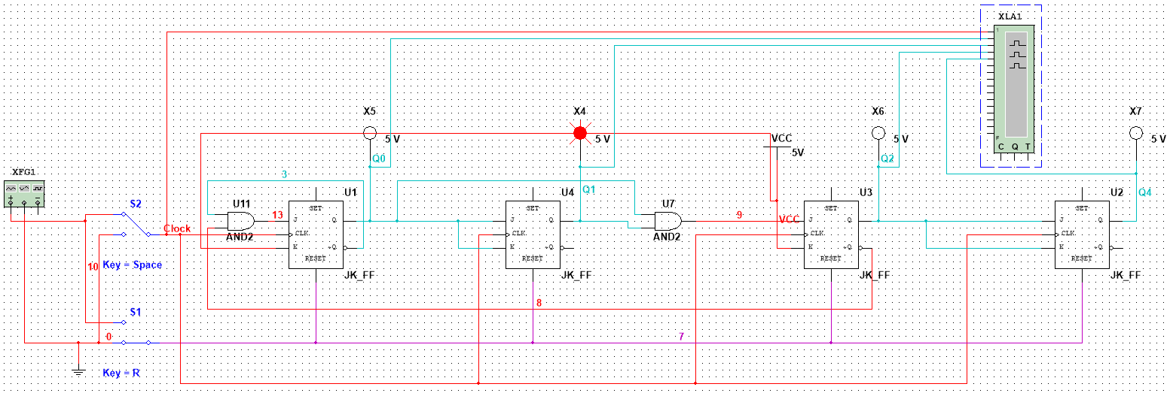

Рисунок 6 - анализ работы схемы в динамическом режиме

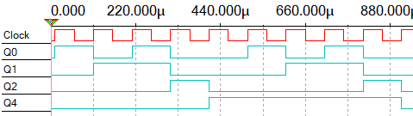

Рисунок 7 - временная диаграмма сигналов

Согласно диаграмме, счетчик изменяет состояния в том же порядке, что в таблице 3.

С помощью временной диаграммы определим задержку распространения и предельную частоту работы счетчика.

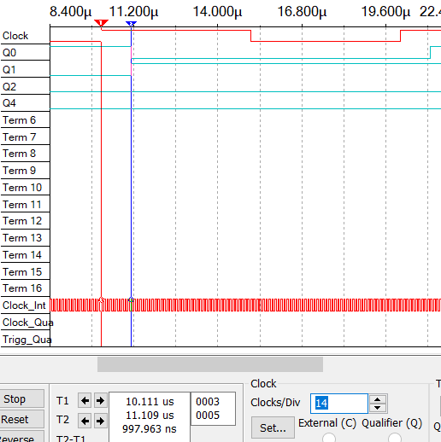

Рисунок 8 - временная диаграмма сигналов

Как видно из временной диаграммы $t_{вр.з.р.сч}=1 мкс$. Расчитаем максимальную частоту срабатывания.

5. Исследование четырёхразрядного синхронного суммирующего счётчика с параллельным переносом ИС К555ИЕ9, аналог ИС 74LS160.

Проверить работу счётчика

* от одиночных импульсов, подключив к прямым выходам

разрядов световые индикаторы,

* от импульсов генератора.

Просмотреть на экране логического анализатора (осциллографа) временную диаграмму сигналов на входе и выходах счетчика, провести анализ временной диаграммы сигналов счетчика. Измерить время задержки распространения счетчика и максимальную частоту счета.

Составим схемы для анализа работы описанного счетчика (рисунки 9 и 10)

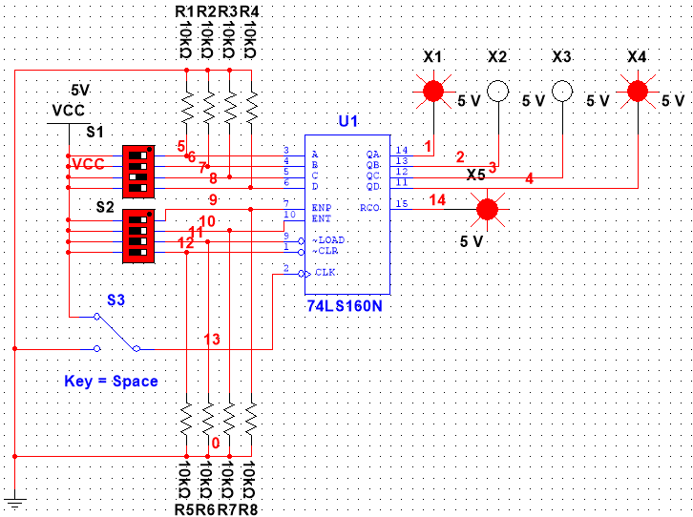

Рисунок 9 - схема для анализа ИС 74LS160 при помощи одиночных импульсов

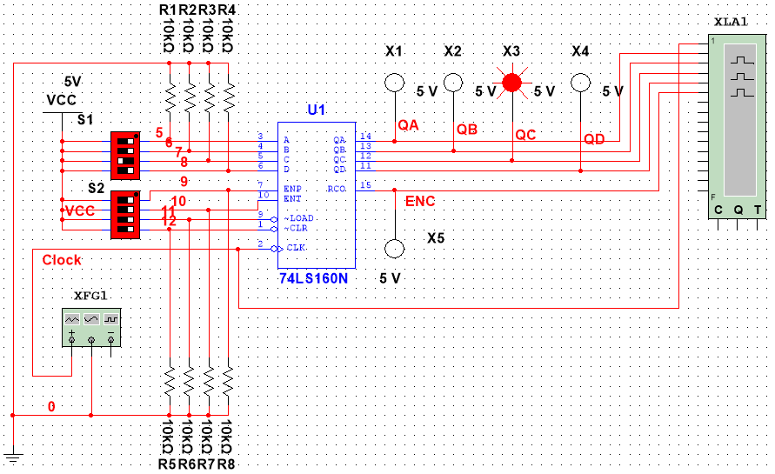

Рисунок 10 - схема для анализа ИС 74LS160 при помощи импульсов генератора

Составим таблицу состояний счетчика в статическом режиме (таблица 4).

Таблица 4 - таблица состояний счетчика

|  |  |  |  |  |  |
| --- | --- | --- | --- | --- | --- |
| Код состояния | Q3 | Q2 | Q1 | Q0 | ENC |
| 0 | 0 | 0 | 0 | 0 | 0 |
| 1 | 0 | 0 | 0 | 1 | 0 |
| 2 | 0 | 0 | 1 | 0 | 0 |
| 3 | 0 | 0 | 1 | 1 | 0 |
| 4 | 0 | 1 | 0 | 0 | 0 |
| 5 | 0 | 1 | 0 | 1 | 0 |
| 6 | 0 | 1 | 1 | 0 | 0 |
| 7 | 0 | 1 | 1 | 1 | 0 |
| 8 | 1 | 0 | 0 | 0 | 0 |
| 9 | 1 | 0 | 0 | 1 | 1 |

Как видно из таблицы, счетчик работает корректно.

Отобразим временную диаграмму сигналов в схеме в динамическом режиме (рисунок 11). Как видно из временной диаграммы, счетчик работает корректно.

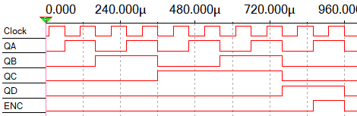

Рисунок 11 - временная диаграмма сигналов

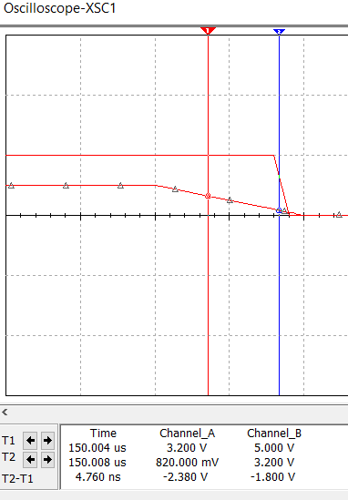

Рисунок 12 – спадающий сигнал тактирования (отмечен треугольниками) и переключившийся по нему выход счетчика QA

Как видно из рисунка 12 время задержки распространения выходных состояний счетчика после подачи тактируемого сигнала, примерно равно 4.8 наносекундам. Тогда время общей задержки 𝑡зд.р.сч = 19.2 нс. Следовательно, максимальная частота счета при этом

6. Исследование схем наращивания разрядности счетчиков ИЕ9 до четырех секций с последовательным переносом между секциями и по структуре «быстрого» счета.

Составим схему счетчика с последовательным переносом между секциями (рисунок 13).

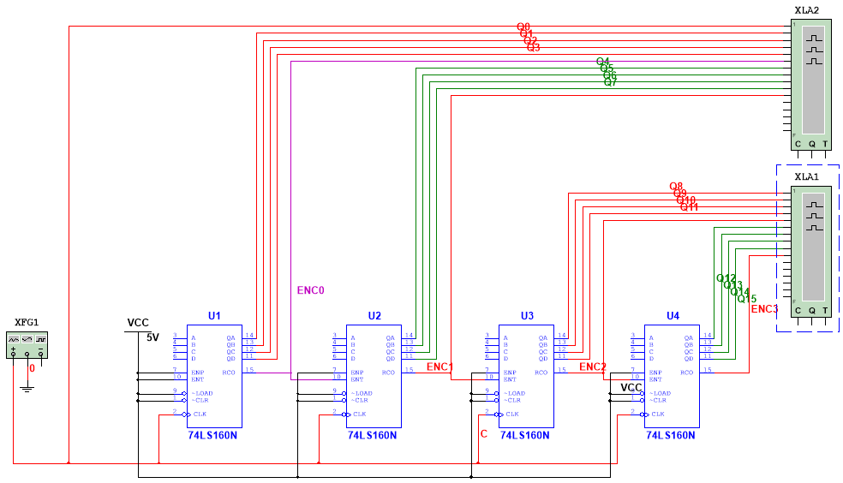

Рисунок 13 - счетчик с последовательным переносом между секциями

Убедимся в корректности его работы на основании временной диаграммы (рисунок 14).

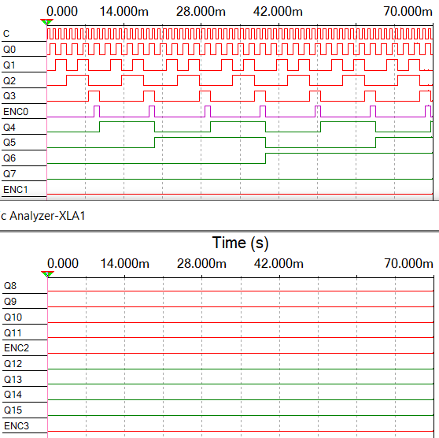

Рисунок 14 - временная диаграмма сигналов

Составим счетчик по структуре «быстрого» счета (рисунок 13).

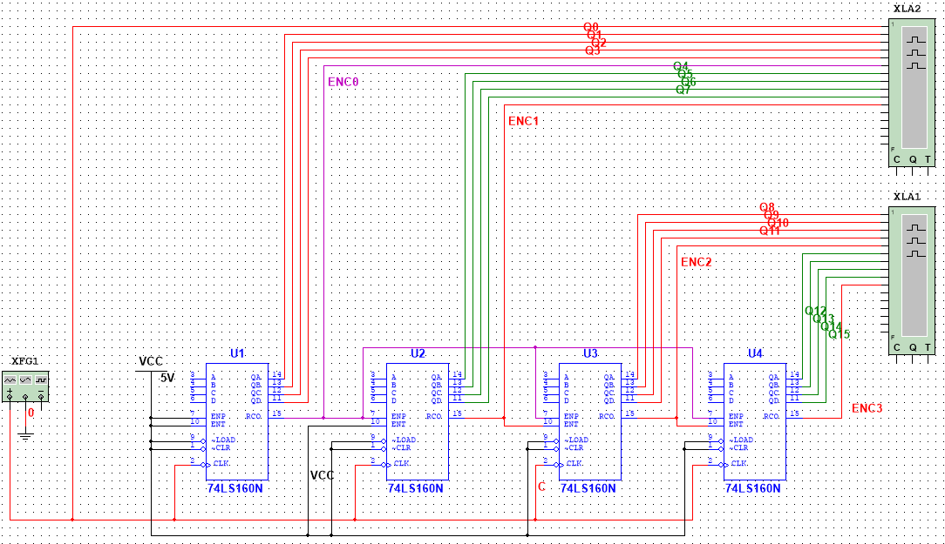

Рисунок 15 - счетчик составленные по структуре «быстрого» счета

Убедимся в корректности работы данного счетчика на основе временной диаграммы сигналов (рисунок 16).

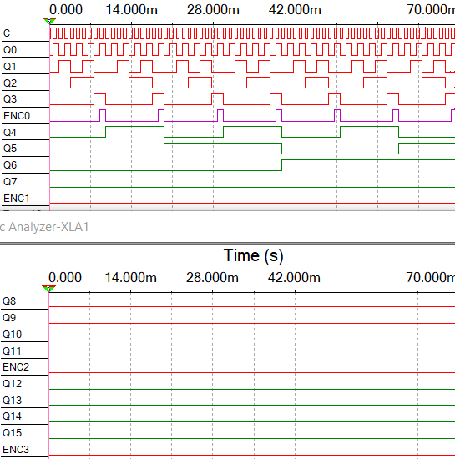

Рисунок 16 - временная диаграмма сигналов.

**Вывод:** в ходе данной работы были изучены методы построения различных синхронных счетчиков, проведено изучение их задержек, исследована микросхема ИС 74LS160 и схемы наращивания разрядности счетчиков.